

Escuela Normal de educación Preescolar

Licenciatura en educación preescolar

Ciclo escolar 2020-2021

2do Semestre

Diario de Práctica y Observación

Natalia Elizabeth Ramírez Hernández

“1D”

Curso: Observación y Análisis de Practicas y Contextos Escolares

Profesora: María Efigenia Maury Arredondo

Saltillo, Coahuila Marzo 2021



Información General del Jardín

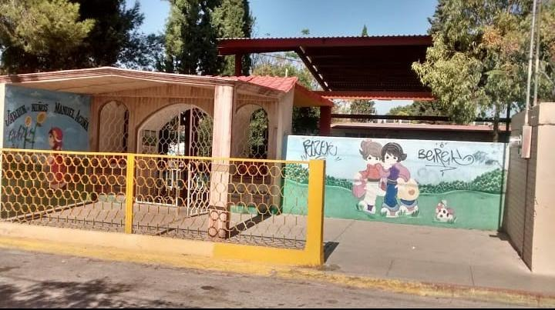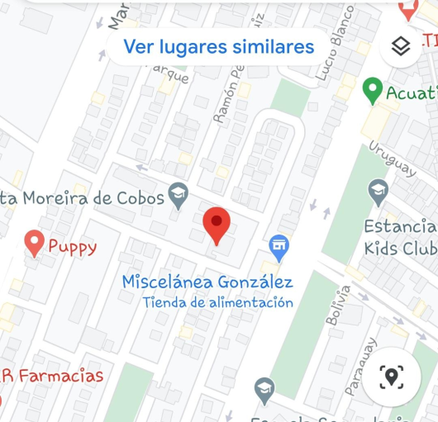

**Jardín de Niños Manuel Acuña**

El jardín de niños Manuel Acuña está ubicado en Gral. Alfredo Breceda 315, U.H. 26 de Marzo, 25070 Saltillo, Coah.

Teléfono: 844 417 0181

Horario: Turno Matutino 8:30-12:45, Turno Vespertino 2:00-6:00



Día 1

Vi los jardines que se encontraban lo más cerca de mi domicilio, seleccione el jardín de niños más cercano que fue el “Jardín de Niños Manuel Acuña” después de seleccionarlo busque información en internet para poder ver donde se encontraba exactamente y que información podría proporcionarme el internet sobre el jardín para poder realizar el trabajo

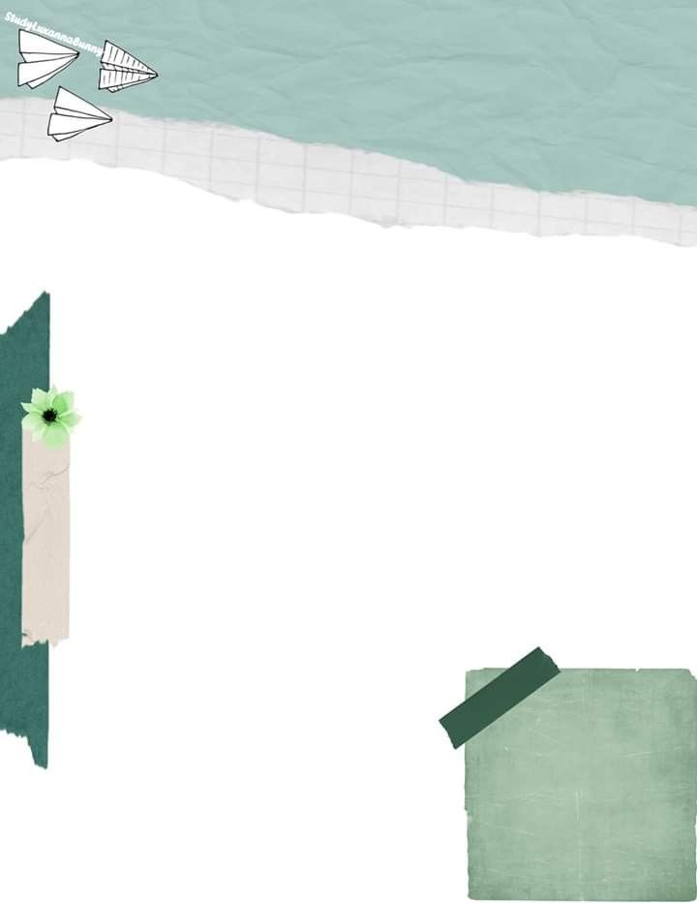

Día 2

Fui a observar por fuera el jardín de niños y fotografié todo lo que pude del kínder para poder tenerlo como evidencia y poder complementar mi trabajo así como empezar a observar y tratar de obtener la información posible para poder empezar a realizar las preguntas de mi entrevista



Día 3

Empecé a realizar la entrevista para poder aplicarla a alguien cercano al jardín de niños que consiste de 6 preguntas:

1-¿Considera que es un buen jardín de niños? ¿Por qué?

2-¿Considera que tiene buena seguridad el jardín?

3-¿Las instalaciones están en buenas condiciones?

4- ¿Considera que esta en un punto accesible?

5-¿Considera que está preparado para las clases a distancia?

6-¿Qué turnos maneja el jardín?



Busque a alguien cercano al jardín de niños para poder realizarle la entrevista que elabore.

1-¿Considera que es un buen jardín de niños? ¿Por qué? R: Si porque tiene una buena calidad educativa

2-¿Considera que tiene buena seguridad el jardín? R: Si tiene buena seguridad

3-¿Las instalaciones están en buenas condiciones? R: Si están adecuadas para los niños

4- ¿Considera que esta en un punto accesible? R: Si esta accesible para todos alrededor

5-¿Considera que está preparado para las clases a distancia? R: Si está bien preparado

6-¿Qué turno maneja? R: Turno vespertino y matutino

Día 4